**Náš výlet.**

# V stredu 3. júna 2015 sa triedy III.D a IV.B zúčastnili školského výletu do jaskyne Domica a do kaštieľa a parku , ktorý je klenotom rodiny Andrássyovcov v Betliari.

# Navštívili sme oblasť Gemera, ktorá poskytuje veľa prírodných krás, ale aj historické pamiatky akými je hrad Krásna Hôrka a kaštieľ Betliar. Žiaci mali možnosť pozorovať krásne výtvory prírody v jaskyni Domica , ktorá má aj archeologický význam, pretože sa v nej našli pozostatky zo života ľudí v období neolitu.

# Veľmi ich zaujala reprezentačná stavba kaštieľa v Betliari. V rodovom sídle rodina Andrássyovcov sústredila veľké množstvo vzácneho nábytku, keramiky, porcelánu, historických zbraní, poľovníckych trofejí a hodnotnej kolekcie asi päťsto obrazov od popredných európskych a uhorských majstrov. Tie umožnili žiakom nahliadnuť aspoň z časti do života šľachty v období 16. až 18. storočia.

Výlet sa nám aj vďaka peknému počasiu vydaril a umožnil spoznať ďalšie zaujímavé kúty nášho krásneho Slovenska.

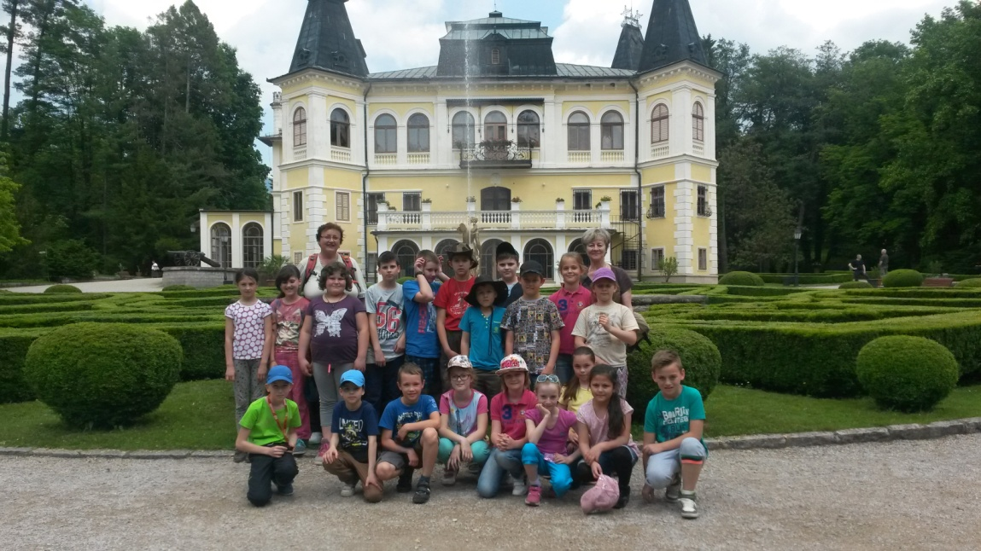

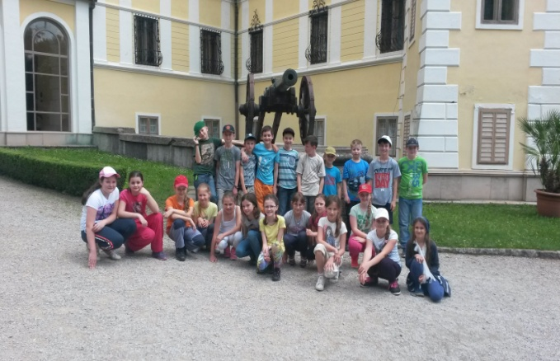 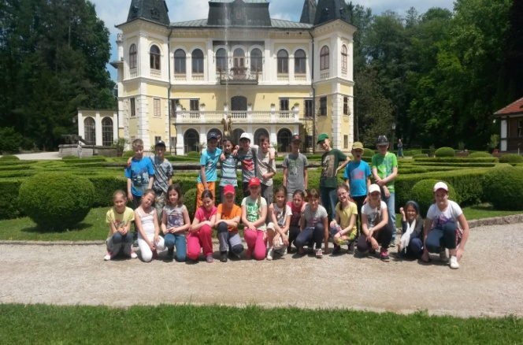

Pripravila : Paed Dr. Eva Bucková